# RokidGlassSDK

**项目集成指南**

目录

1、支持环境 2

2、工程目录文件描述 3

3、集成步骤 3

3.1新建控制台应用 3

3.2 创建RokidGlassDemo工程 4

3.3复制SDK中的lib文件夹到工程目录下 4

3.4添加引用和头文件路径 5

3.5添加测试代码 7

3.6拷贝文件到对应目标运行目录 9

3.7编译运行 10

4、常见问题汇总 10

## 1、支持环境

系统版本： Windows 10 32 bit/64 bit

编译环境：Virtual Stdio 2019

## 2、工程目录文件描述

│ RokidGlassDemo.cpp ->Demo示例代码

├─doc

│ RokidGlassSDK项目集成指南.V1.0.0.docx ->示例集成文档说明书

└─lib

├─include

│ glass.h ->Rokid Glass SDK头文件

├─x64

│ RokidGlassSDK.dll ->Rokid Glass SDK x64平台动态库

│ RokidGlassSDK.lib ->Rokid Glass SDK x64平台静态库

└─x86

RokidGlassSDK.dll ->Rokid Glass SDK x86平台动态库

RokidGlassSDK.lib ->Rokid Glass SDK x86平台静态库

## 3、集成步骤

**3.1新建控制台应用**

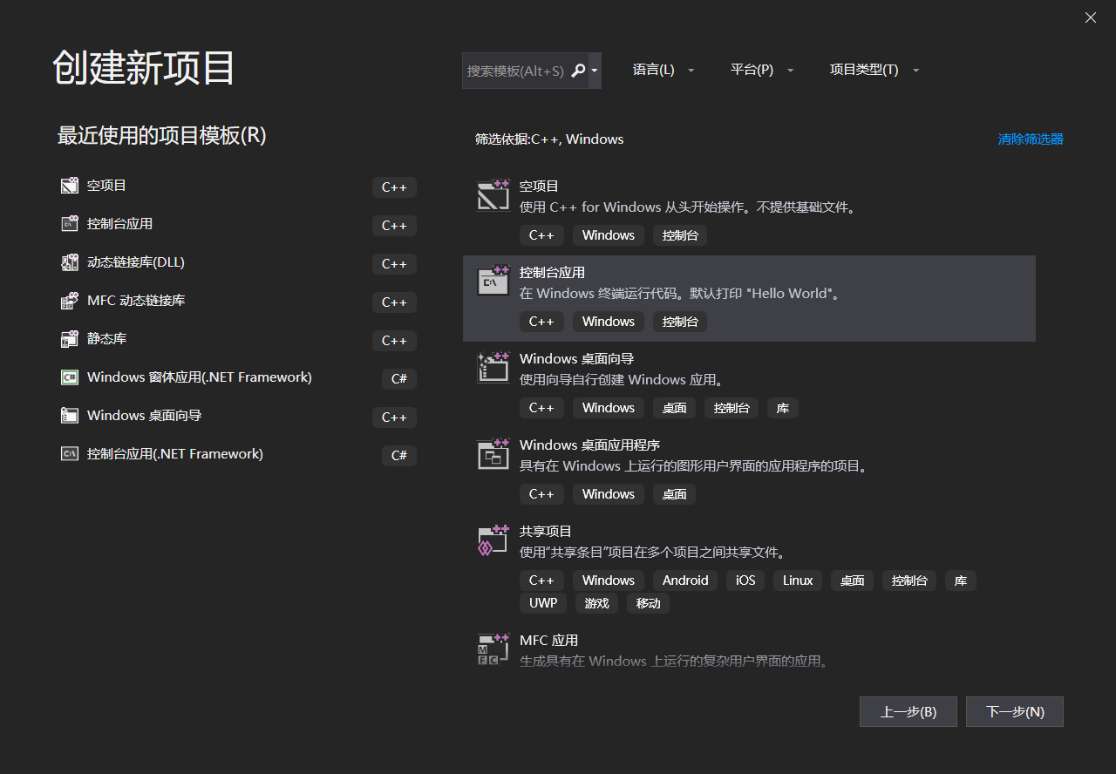

**3.2 创建RokidGlassDemo工程**

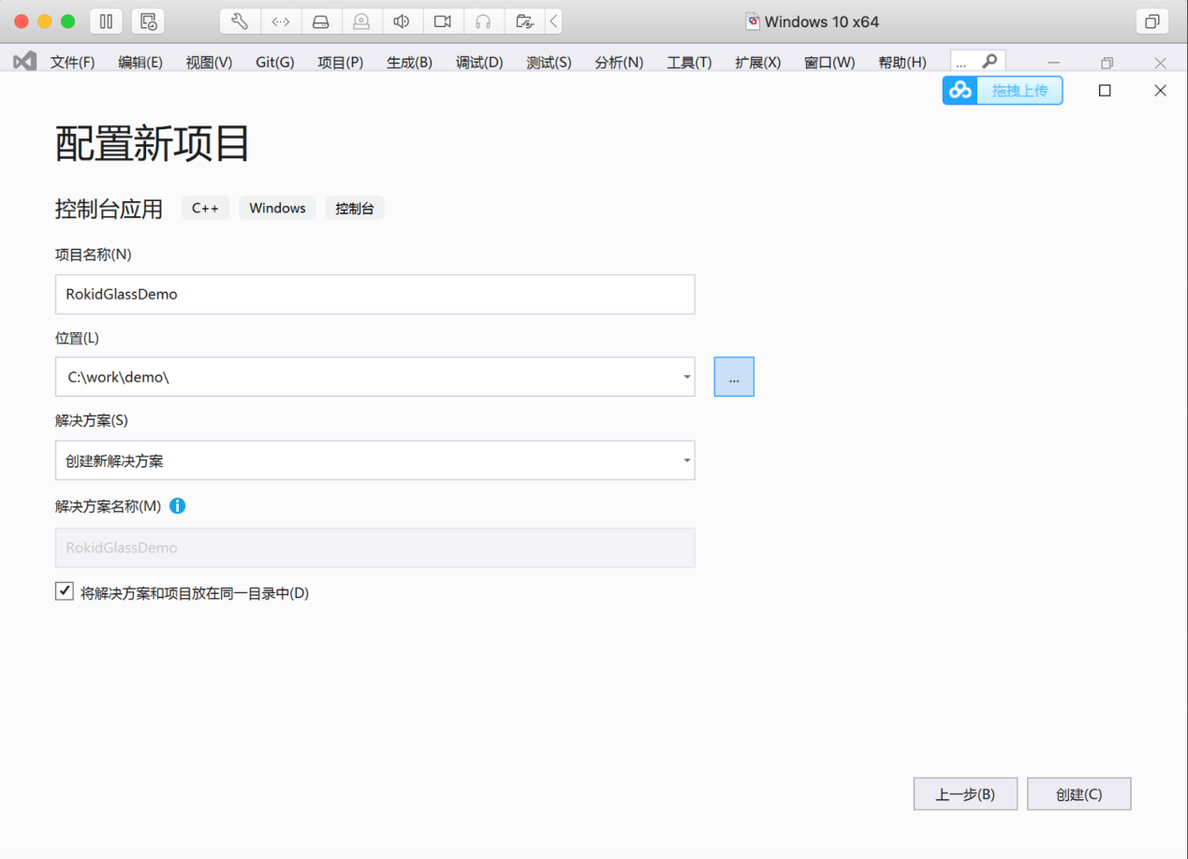

**3.3复制SDK中的lib文件夹到工程目录下**

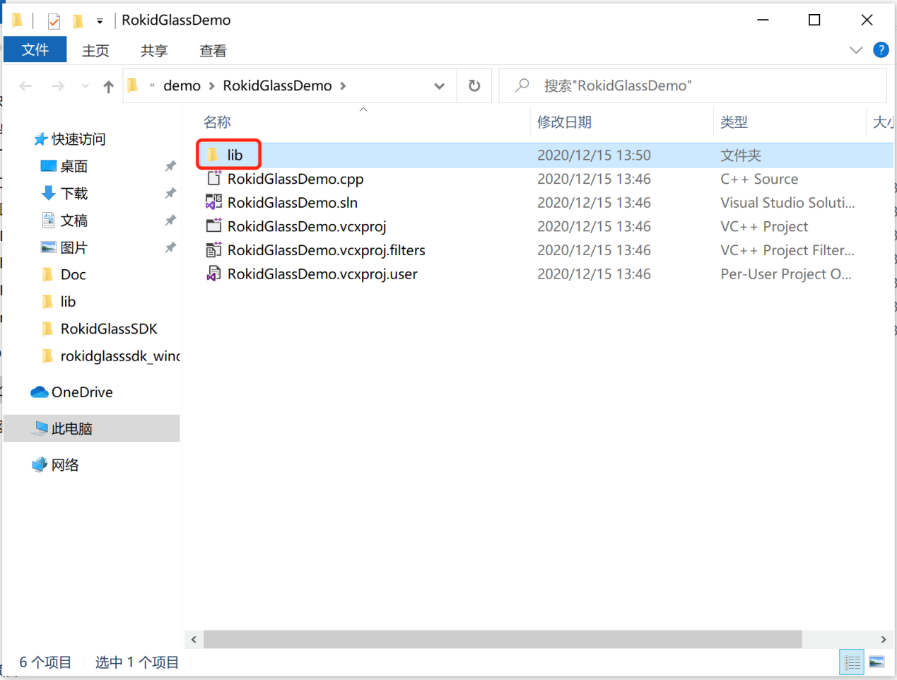

**3.4添加引用和头文件路径**

步骤1：打开工程属性页面，选择VC++目录

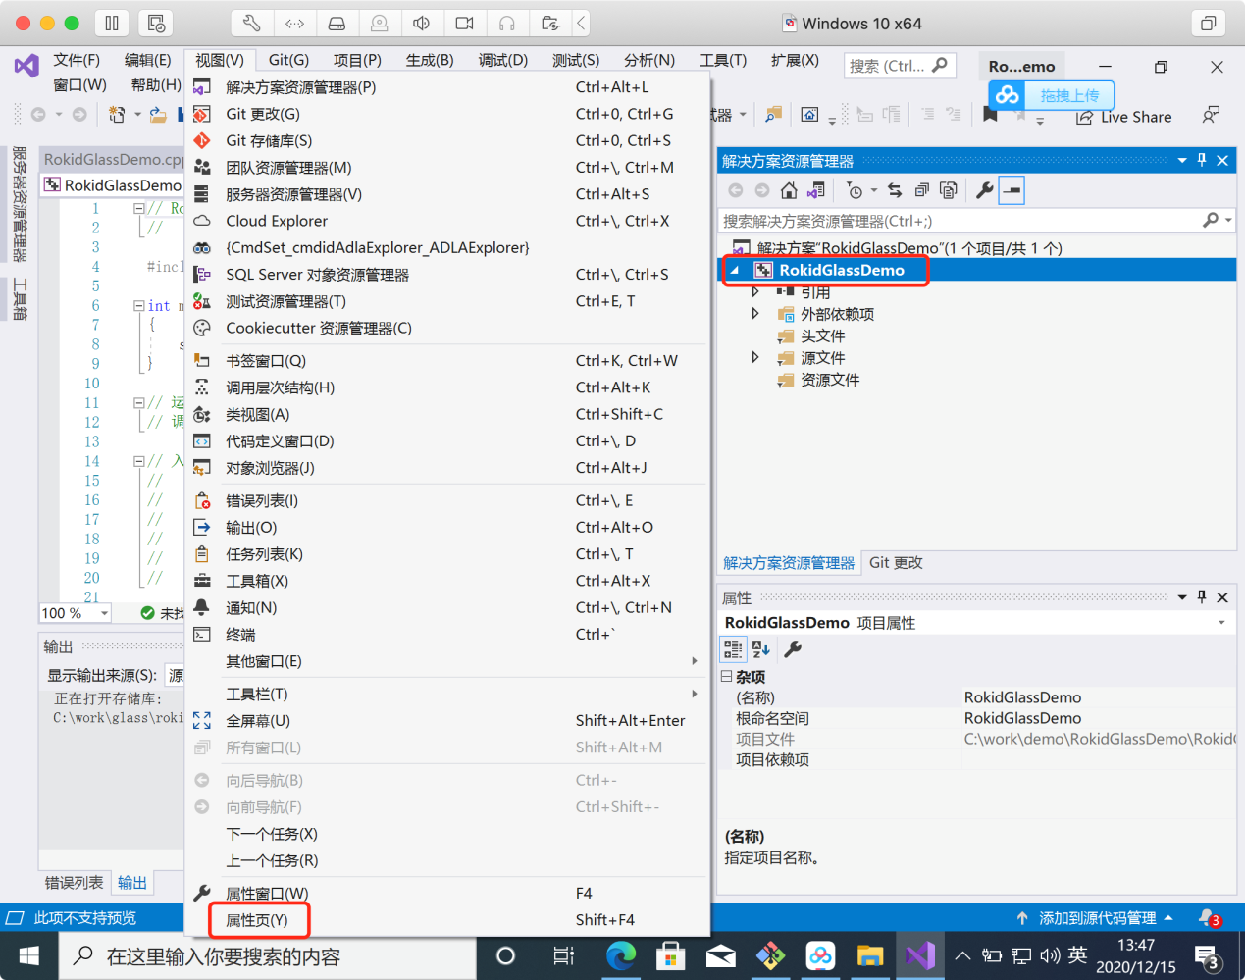

步骤2：根据工程属性选择包含目录，根据提示添加lib路径到工程中，如果工程是win32，则添加lib\x86，如果工程是x64，请添加lib\x64.

【NOTE：设置相对路径，可以加入项目宏$(ProjectDir)】

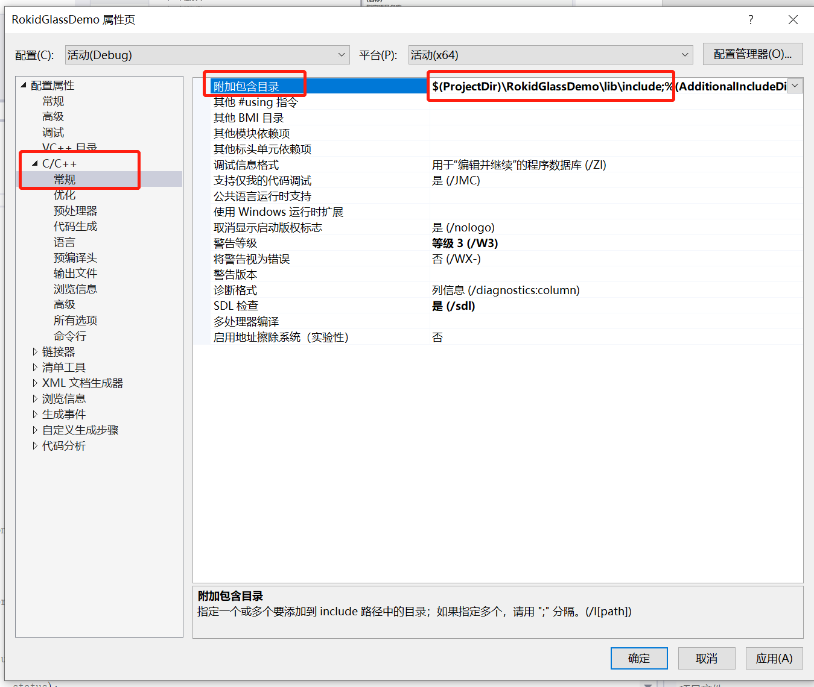

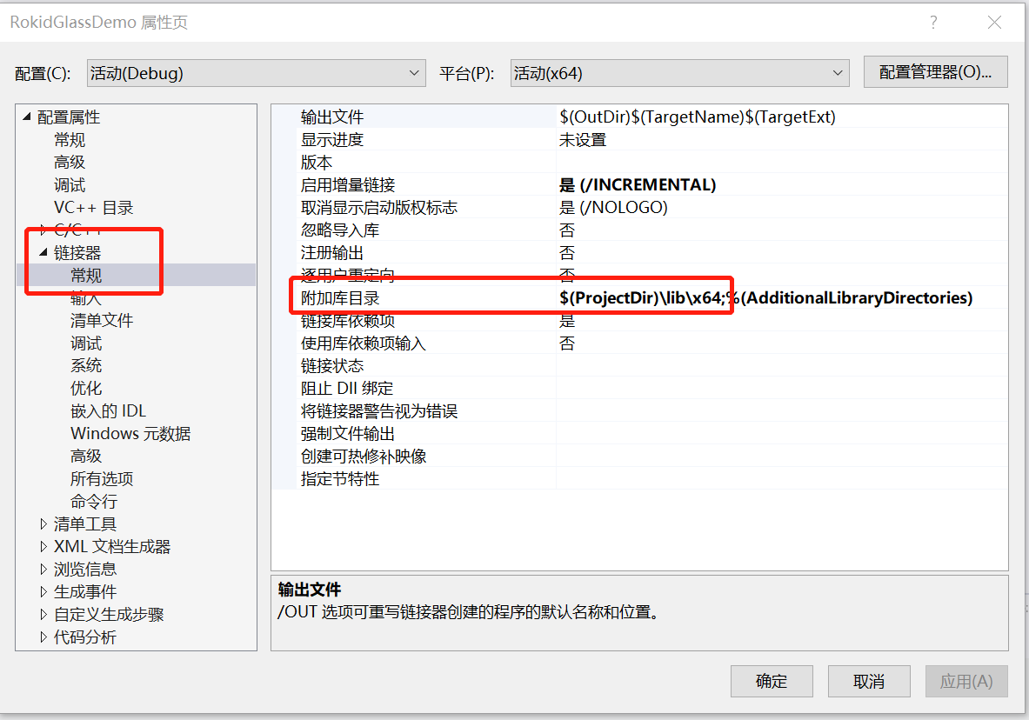

**3.5添加测试代码**

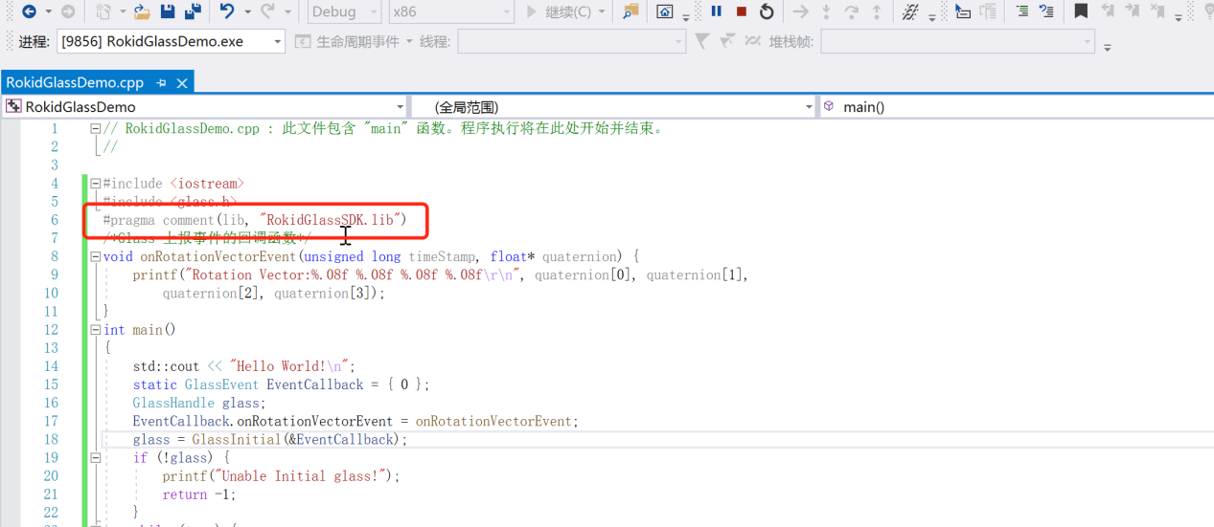

|  |
| --- |
| **#include <iostream>**  **#include <glass.h>**  **#pragma comment(lib, "RokidGlassSDK.lib")**  **/*Glass 上报事件的回调函数*/**  **void onRotationVectorEvent(unsigned long timeStamp, float* quaternion) {**  **printf("Rotation Vector:%.08f %.08f %.08f %.08f\r\n", quaternion[0], quaternion[1], quaternion[2], quaternion[3]);**  **}**  **int main()**  **{**  **std::cout << "Hello World!\n";**  **static GlassEvent EventCallback = {0};**  **GlassHandle glass;**  **EventCallback.onRotationVectorEvent = onRotationVectorEvent;**  **glass = GlassInitial(&EventCallback);**  **if (!glass) {**  **printf("Unable Initial glass!");**  **return -1;**  **}**  **while (true) {**  **printf("try to open glass...");**  **if (GlassOpen(glass) == true)**  **break;**  **Sleep(1000);**  **}**  **printf("open glass sucess!\n");**  **GlassWaitEvent(glass);**  **GlassClose(glass);**  **}**  **// 运行程序: Ctrl + F5 或调试 >“开始执行(不调试)”菜单**  **// 调试程序: F5 或调试 >“开始调试”菜单**  **// 入门使用技巧:**  **// 1. 使用解决方案资源管理器窗口添加/管理文件**  **// 2. 使用团队资源管理器窗口连接到源代码管理**  **// 3. 使用输出窗口查看生成输出和其他消息**  **// 4. 使用错误列表窗口查看错误**  **// 5. 转到“项目”>“添加新项”以创建新的代码文件，或转到“项目”>“添加现有项”以将现有代码文件添加到项目**  **// 6. 将来，若要再次打开此项目，请转到“文件”>“打开”>“项目”并选择 .sln 文件** |

**3.6拷贝文件到对应目标运行目录**

根据工程属性拷贝对应的RokidGlassSDK.dll文件到目标运行目录。若工程是win32平台，请拷贝x86目录下的RokidGlassSDK.dll；若工程是x64平台，请拷贝x64目录下的RokidGlassSDK.dll。

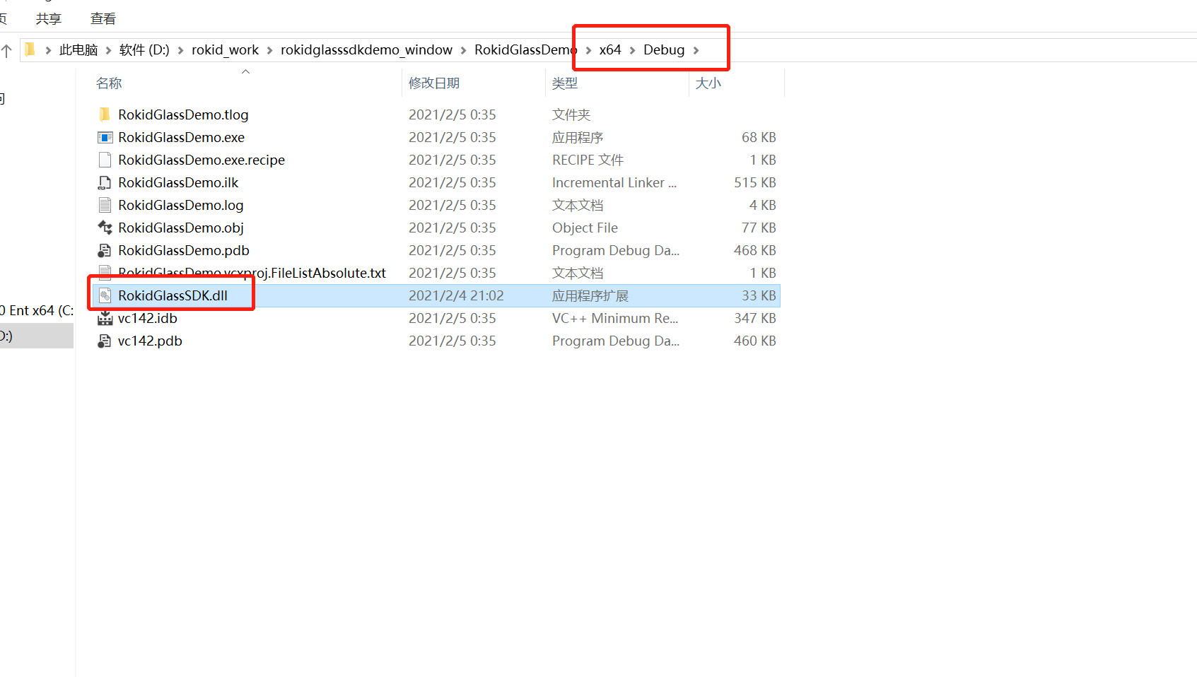

**3.7编译运行**

运行结果如下图所示

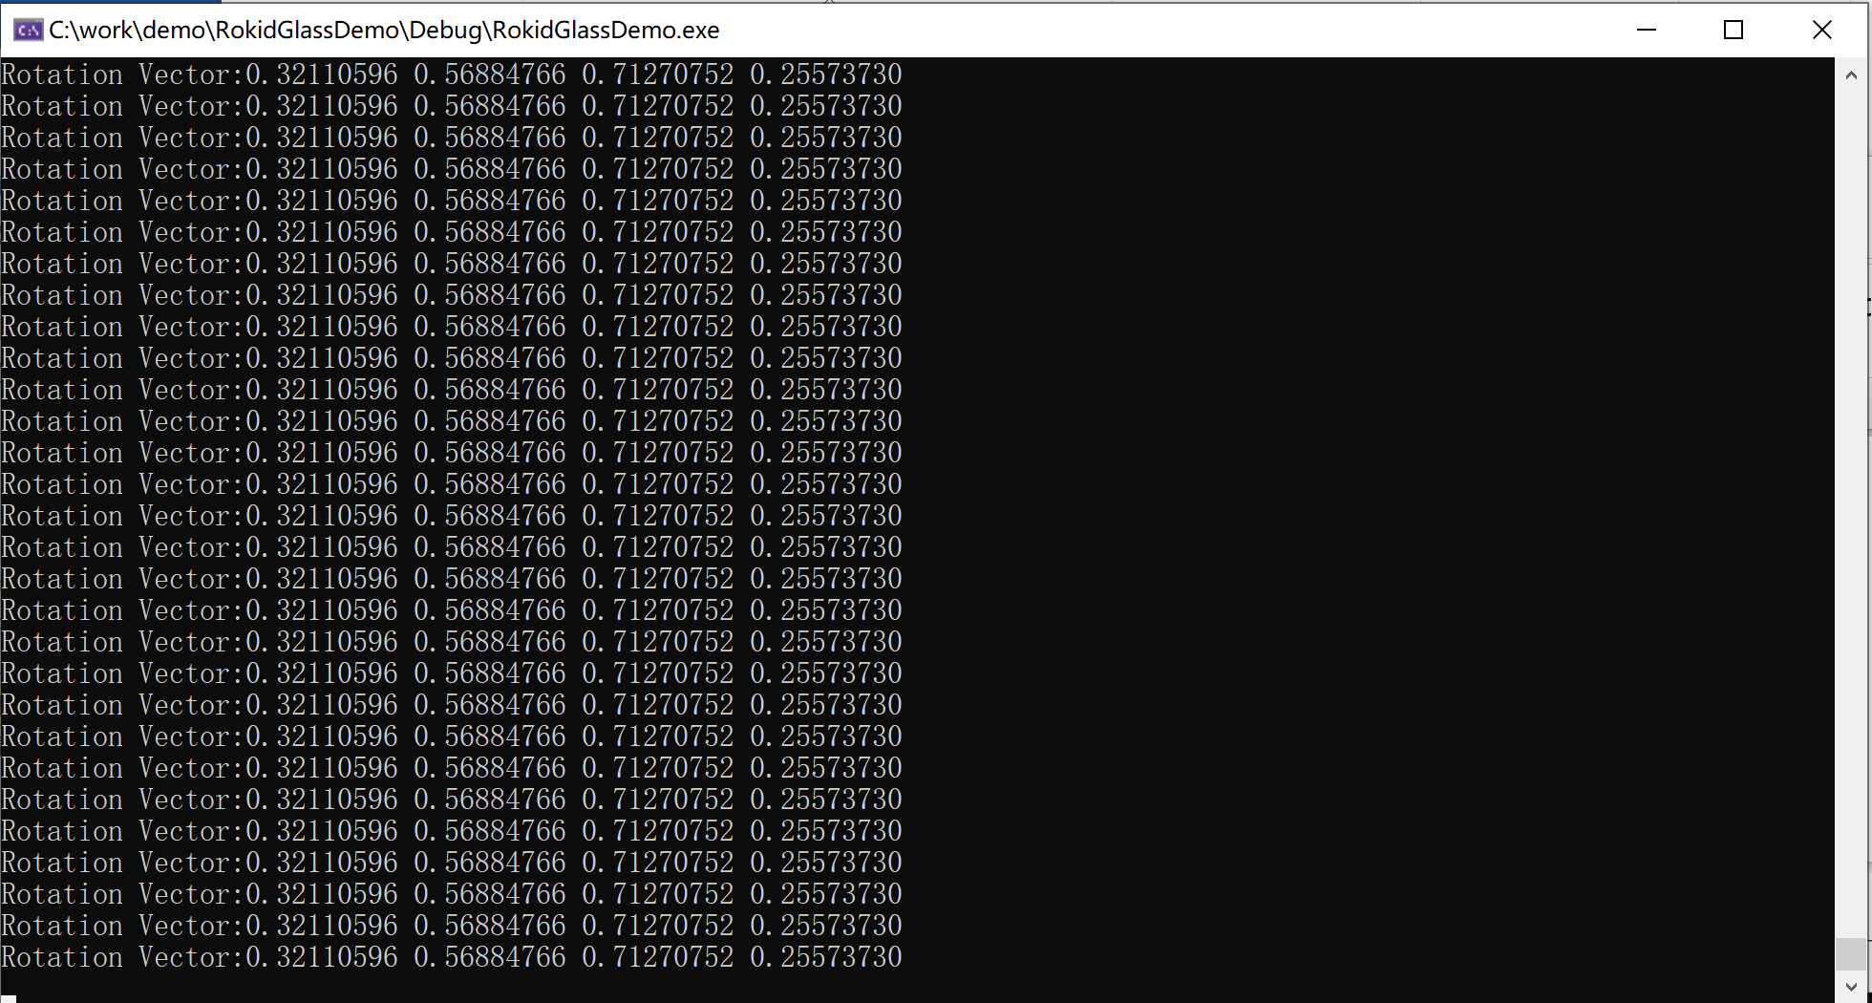

## 4、常见问题汇总

4.1找不到 glass.h 或者 RokidGlassSKD.lib文件

未能正确添加头文件目录或者库文件目录，请检查设置属性中的配置和当前编译配置是否相同。（常见配置属性页是x64/release，编译却选择的设置的x86/debug）

4.2系统找不到 RokidGlassSDK.dll

请手工拷贝RokidGlassSDK.dll到exe文件所在的目录

4.3.运行提示“unable to open device”

请检查眼镜与电脑之间是否连接正常

请检查电脑中是否还有其他程序调用sdk